Δευτέρα 25 Μαΐου 2026
Εβδομαδιαία ανασκόπηση 18/5/2026- 25/5/2026
Η ανασκόπηση της εβδομάδας από την Ε.Σ.Α.μεΑ. στην ΕΝΓ από την Ακαδημία Νοηματικής Γλώσσας του IN-ΕΣΑμεΑ.
Αναλυτικά στην ιστοσελίδα της ΕΣΑμεΑ
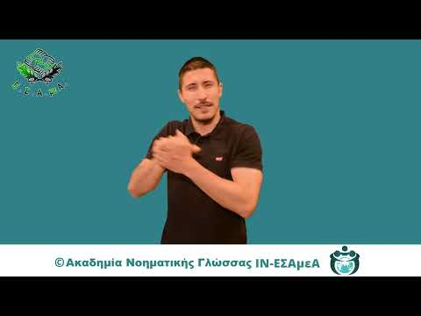

Να προχωρήσει στην οριστική και ασφαλή αποκατάσταση της μεταφοράς των μαθητών με αναπηρία του 1^{ου} Ειδικού Δημοτικού Σχολείου Ξάνθης όπως και σε κατάλληλη κτιριακή λύση για το σχολείο, ζήτησαν η ΕΣΑμεΑ και η ΠΟΣΓΚΑμεΑ από το υπουργείο Παιδείας. Το σχολείο έχει διαχρονικές ελλείψεις, οι οποίες συνιστούν παραβίαση της ισότιμης πρόσβασης στην εκπαίδευση και των υποχρεώσεων της Πολιτείας απέναντι στα άτομα με αναπηρία.

Η Ε.Σ.Α.μεΑ. ζητά να συνεχιστεί το πρόγραμμα «Προσβάσιμες Παραλίες». Η ισότιμη πρόσβαση στη θάλασσα είναι δικαίωμα για όλους. Με ειδικές ράμπες, διαδρόμους και τουαλέτες, χιλιάδες άτομα με αναπηρία, ηλικιωμένοι και εμποδιζόμενα άτομα μπορούν να κολυμπούν με ασφάλεια. Το πρόγραμμα χρηματοδοτείται από το Ταμείο Ανάκαμψης, το οποίο τελειώνει σύντομα. Πρέπει λοιπόν να βρεθούν νέοι πόροι. Σήμερα δυστυχώς λιγότερες από 500 παραλίες στην Ελλάδα είναι προσβάσιμες.

Για πολλοστή φορά η Ε.Σ.Α.μεΑ. επανέρχεται στα σοβαρά προβλήματα της εφαρμογής της Κάρτας Αναπηρίας στις μετακινήσεις των ατόμων με αναπηρία, χρόνιες ή/και σπάνιες παθήσεις. Μέχρι σήμερα το υπουργείο Κοινωνικής Συνοχής και Οικογένειας δεν έχει προχωρήσει σε καμία επίσημη ενημέρωση ή ουσιαστική παρέμβαση για να λυθούν τα προβλήματα παρά το ότι οι παρεμβάσεις και οι καταγγελίες είναι πάρα πολλές. Οι δικαιούχοι συνεχίζουν να αντιμετωπίζουν διαρκή εμπόδια κατά τη χρήση της κάρτας αναπηρίας στα μέσα μαζικής μεταφοράς, ταλαιπωρία και καθημερινό αποκλεισμό!

Ακολουθείστε την Ε.Σ.Α.μεΑ. στα social media
https://www.facebook.com/ESAmeAgr
https://www.instagram.com/ncdpgreece
https://x.com/ESAMEAgr
Youtube ESAmeAGr, Ιστοσελίδα www.esamea.gr


